電子工作教室

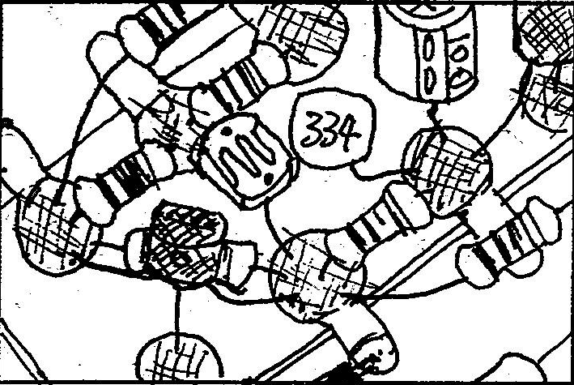

内容： LED懐中電灯 初級者向
電子オルガン 初級者向
常夜燈 中級者向
ラジオ 中級者向
温度計 上級者向
他、作品展示も行っています ※今年は多めです
会場： ６号館631教室
費用： 無料
主催： 電気研究部 ＋α

